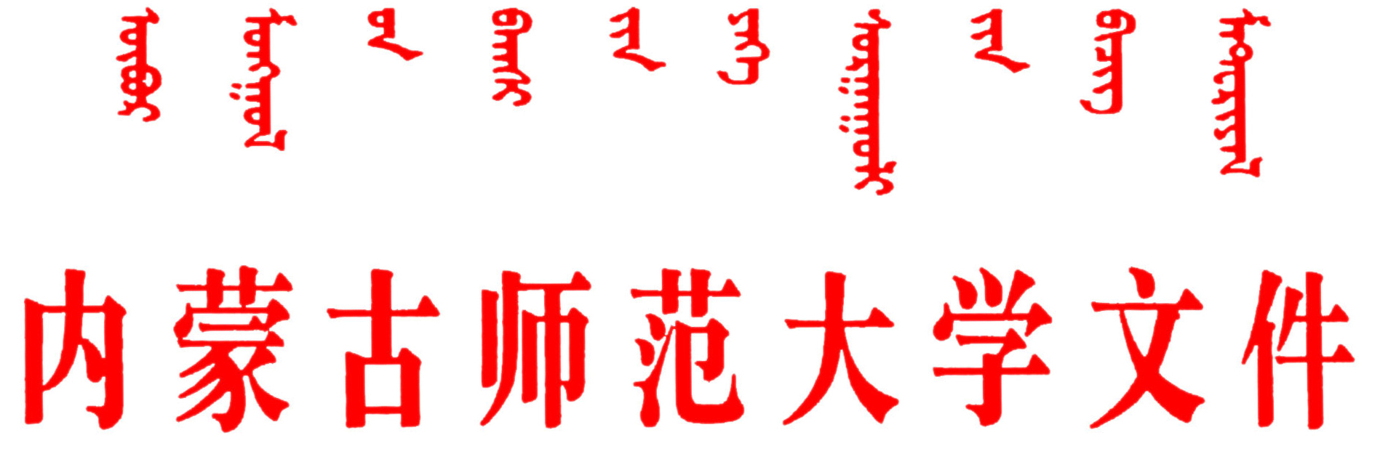
校发〔2011〕30号
关于成立内蒙古师范大学
推进学分制改革领导小组的通知
各学院、各部门：
为全面落实科学发展观，深入贯彻落实国家和自治区《中长期教育改革和发展规划纲要》精神，按照《自治区教育厅关于高等学校实施学分制的若干意见》的要求，在全面总结我校自1993年以来试行学分制经验的基础上，经学校研究，决定进一步推进学分制改革工作。为保证此项改革顺利、高效、有序地开展，学校成立了推进学分制改革领导小组，人员组成如下：
组 长：杨一江
副组长：格日乐图 照日格图（常务） 云国宏 刘前贵
成 员：阿拉腾巴特尔 张宝成 斯 钦 徐宝芳 王来喜王有亮 布仁吉日嘎拉 单和盛 王桂生 巴 图 七十三 谷彦彬 哈斯巴根 刘东升 丁龙召
萨楚尔夫 武俊明 特格希 陈 俊 王利江
韩 巍 吴海山 李春晖
领导小组下设办公室，办公室设在教务处，主任：王来喜（兼）。
领导小组下设十二个工作小组（见附件1）。各工作小组要围绕推进学分制改革工作，按照日程安排（见附件2）制定并落实各项工作方案，保证改革的成功实施。
特此通知
附件：1.《内蒙古师范大学推进学分制改革工作小组》；
2.《内蒙古师范大学推进学分制改革日程安排》

二〇一一年六月十六日

主题词：教学工作 学分制 领导机构 成立 通知
抄 送：学校领导
内蒙古师范大学校长办公室 2011年6月16日印
（共印45份）
附件1：
内蒙古师范大学推进学分制改革工作小组
第一工作小组
负责人：张宝成 王来喜
成 员：哈斯巴根 李春晖 牛 佳 边建平 包 兰
于国伟 侯欣舒
工作任务：
1.负责学分制改革的宣传、动员；
2.负责学校内外的联络沟通；
3.负责各工作小组间的协调；
4.起草《内蒙古师范大学推进学分制改革实施方案》；
5.修订《内蒙古师范大学双导师制实施细则》；
6.推行内蒙古师范大学双导师制试点工作。
第二工作小组
负责人：王桂生 张爱民
成 员：郭 健 李学诚 李东艳
工作任务：
1.起草、报批《内蒙古师范大学学分制收费管理暂行办法》；
2.实施《内蒙古师范大学学分制收费管理暂行办法》。
第三工作小组
负责人：布仁吉日嘎拉 尚来有
成 员：乌兰格日乐 白图力古尔
工作任务：
围绕推进学分制改革工作，修改和完善《内蒙古师范大学人事制度改革方案》。
第四工作小组
负责人：徐宝芳 王有亮
成 员：高林广 武海燕 于 永 苏 和（美术学院）
斯仁道尔吉 张 伟（物理与电子信息学院）
海春兴
工作任务：
1.负责实验班的配套改革工作；
2.负责教师教育人才培养方案的制定工作；
3.围绕推进学分制改革工作，修订实践教学方案。
第五工作小组
负责人：谷彦彬 刘东升 王利江
成 员：康建华 玉 柱 战文彬
工作任务：
1.围绕学分制改革，开展2011年招生宣传等相关工作；
2.适应学分制改革，开展大类招生的试点工作。
第六工作小组
负责人：丁龙召 韩 巍
成 员：张 伟（物理与电子信息学院） 庞 民 金 力 刘官厅 贾美林 红 雨 玉 柱 霍 瑾
工作任务：
1.制定、完善《内蒙古师范大学公共课学分制改革实施方案》；
2. 制定、完善《内蒙古师范大学交叉课学分制改革实施方案》。
第七工作小组
负责人：七十三 吴海山
成 员：分管教学的院（部）领导
工作任务：
1.修订《内蒙古师范大学学分制改革本科人才培养方案》；
2.布置、验收各学院实施本科各专业人才培养方案的修订工作；
3.围绕学分制改革，修订相关教学管理文件。
第八工作小组
负责人：武俊明 王利江 吴海山
成 员：玉 柱 斯琴图 宣治国 邓 鑫
工作任务：
1.围绕学分制改革，推进全校网络教学平台建设；
2.负责教务信息管理系统的优化和升级；
3.负责教务处网页的更新、升级工作。
第九工作小组
负责人：斯 钦 单和盛
成 员：汪立群 芦燕娜 王 猛
工作任务：
围绕推进学分制改革工作，修订《内蒙古师范大学学生管理各项规定》。
第十工作小组
负责人：萨楚尔夫 刘 羚
成 员：王丽英
工作任务：
围绕推进学分制改革工作，出台相应的图书馆管理制度改革方案。
第十一工作小组
负责人：巴 图 韩 巍
成 员：特格希 陈 俊
工作任务：
1．围绕推进学分制改革工作，出台相应的后勤管理制度改革方案。
2. 围绕推进学分制改革工作，出台相应的教室管理规章制度。
第十二工作小组
负责人：刘心亮 阿 荣
成 员：苏小波 陈宏岩 张 伟（盛乐校区管委会）
工作任务：
围绕学分制改革，协调盛乐校区相关工作。

附件2：
内蒙古师范大学推进学分制改革日程安排
序号 | 时间安排 | 工作内容 | 负责人 | 备注
1 | 5月9日 | 召开教务处处长工作会议，传达自治区教育厅完善学分制改革会议精神 | 王来喜 | 已完成
2 | 5月12日 | 召开完善学分制改革筹备会议，初步制定改革思路和改革方案，起草相关文件 | 王来喜 | 已完成
3 | 5月13日—18日 | 制定领导小组名单和各工作小组名单，分解各项工作任务 | 王来喜 | 已完成
4 | 5月19日 | 召开推进学分制改革动员会，布置各项工作任务 | 杨一江  照日格图 | 已完成
5 | 5月20日—31日 | 各工作小组围绕各自任务制定各项改革方案 | 各工作小组负责人
6 | 6月9日 | 召开推进学分制改革第二次会议，讨论有关工作方案 | 杨一江  照日格图
7 | 6月9日—27日 | 进一步完善各项改革方案 | 各工作小组负责人
8 | 6月28日—7月1日 | 召开推进学分制改革第三次会议 | 杨一江  照日格图
9 | 9月 | 全面实施各项学分制改革方案 | 各工作小组负责人
10 | 11月 | 召开推进学分制改革第四次会议，总结各项工作 | 杨一江  照日格图

